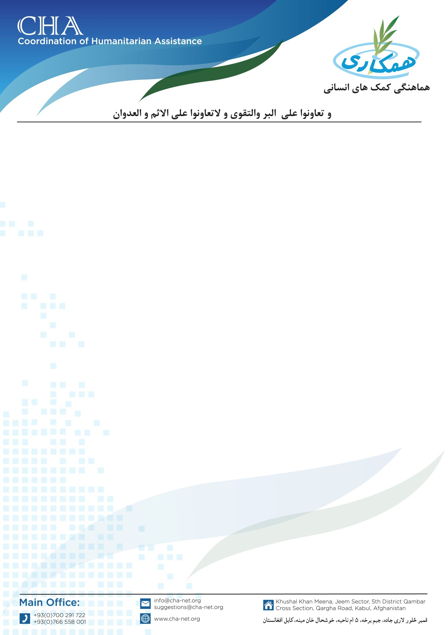

اعلان خریداری ابزار کار صنایع دستی برای 112 نفر مستفدین پروژه RFS در ولسوالی های دند و سپین بولدک ولایت قندهار
مؤسسه هماهنگی کمک‌های انسانی (CHA) در نظر دارد چهت پیش برد فعالیت های برنامه RFS در ولسوالی های سپین بولدک و دند ,ولایت قندهار ، به تعداد 112 کیت افزار کار برای آموزش مهارت های صنایع دستی با انتقال و توزیع ، ازطریق داوطبی تهیه و تدارک نماید .
بناٌ از تمام شرکت‌های لوژستیکی که دارای تجربه کاری مرتبط در این بخش باشند و اجازه فعالیت را داشته باشند ، دعوت به عمل میاید تا جهت اشتراک در پروسه داوطلبی، از تاریخ نشر این اعلان درخواست های خود را به ایمیل آدرس های : procurement-kandahar@cha-net.org و qandahar@cha-net.org همراه با سکن جواز فرستاده تا شرطنامه ازطریق ایمیل برایشان ارسال گردد ، پس از دریافت شرطنامه و مطالعه آن ، آفر های مالی تخنیکی خود را بصورت جداگانه ترتیب و تنظیم نموده و درپاکت های سربسته به دفتر ساحوی مؤسسه CHA مقیم ولایت قندهار آورده تسلیم نمایند.قابل یادآوری است که تضمینات داوطلبی نقداً اخذ می‌گردد.
تاریخ شروع اعلان : 8/02/2026
تاریخ ختم اعلان 22/02/2026:
تاریخ جمع آوری اعلان : 23/02/2026
یادداشت:
به منظور اخذ شرطنامه، ارائه اسناد ذیل لازم میباشد
- کاپی جواز شرکت
- تاپه شرکت
- معرفی‌خط نماینده
- کاپی تذکره نماینده
آدرس:
ولایت قندهار، شهرک عینو مینه دوم، سرک 34، عقب ورکشاپ‌های AFCO (ماربل کمپنی)، دفتر ساحوی مؤسسه CHA مقیم ولایت قندهار.
شماره تماس:
0729128578 – 0729128523

